Paprika/tomaten mousse met een groente salade en Rosbief
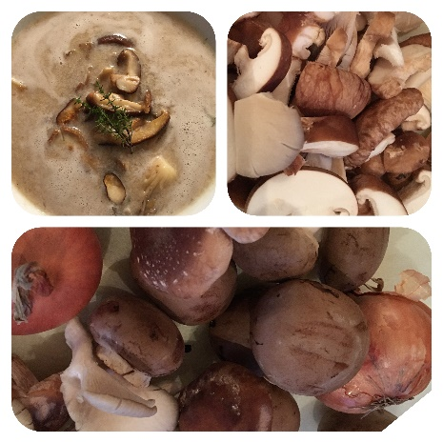
Voorbereidingstijd: 10 min
Bereidingstijd: 10 min
Porties: 4 personen

Ingrediënten

3 sjalotten
1 teentje knoflook
200 gr champignons

8 dl groente bouillon (water en een groente bouillon tablet)

100 gr shiitake
100 gr oesterzwam

2 eetlepels witte droge wijn
1 theelepel olijfolie
100 gr Philadelphia light naturel of kruiden
100 gr magere kwark
1 snufje peper
1 snufje zout

Bereiding *
Pel en snipper de sjalotjes. Pel de knoflook en pers uit. Snijd de champignons in stukjes. Verhit de olie in een soeppan en bak hierin de sjalotjes en de knoflook glazig. Voeg ook de champignons toe en bak ze enkele minuten mee.

Giet de bouillon erbij en breng aan de kook. Zet het vuur laag en laat nog ca. 10 minuten koken.

Pureer de soep met een blender of staafmixer.
Voeg de droge witte wijn en de kwark toe. Pureer de soep nogmaals tot deze helemaal glad is.
Doe de helft van de roomkaas erbij. Breng op smaak met peper en zout.

Bak nu de shiitake en oesterzwam in een koekenpan met weinig olijfolie snel goudbruin. Peper en zout
Doe de soep in kommen en garneer met de gebakken paddenstoelen een lepel Philadelphia light en wat peper.

Courgette met huttenkasse uit de oven

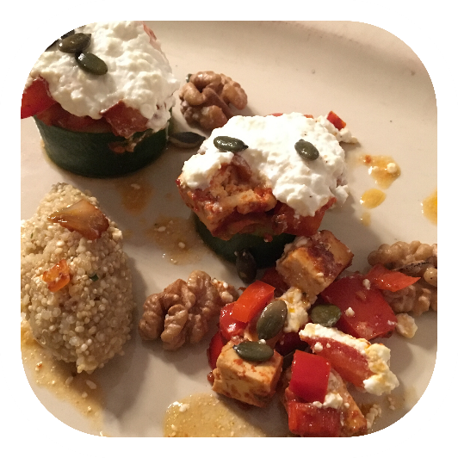
Voorbereidingstijd: 10 min
Bereidingstijd: 40 min
Porties: 4 personen

Ingrediënten

1 groene courgette
1 sjalotje
1 teentje knoflook
1 punt paprika in kleine blokjes
1 tomaat in blokjes
100 gr tofu in kleine gesneden
1 dl groente bouillon
1 theelepel olijfolie
Snufje Cayenne peper
Snuf paprika poeder
30 gr tomatenpuree
200 gr hüttenkäse
1 eetlepel pompoenpitten+
50 gr walnoten+

Bereiding
Verwarm de oven voor op 175 graden.
*Snijd de tofu in kleine blokjes en marineer deze in de groente bouillon.
Snijd de courgette in 8 gelijke plakjes en hol deze uit. En leg ze in een oven schaal.
Pel en snipper de sjalotjes. Pel de knoflook en pers uit. Verhit de olie in een koekenpan en bak hierin de sjalotjes en de knoflook glazig. Voeg de paprika blokjes, tofu, paprika poeder en Cayenne peper toe en bak 2 minuten aan. Meng de tomaten puree en tomaten blokjes erdoor en breng op smaak.
Vul de courgette en bedek ze met een laag hüttenkäse.
Plaats de schaal 25 minuten in de voorverwarmde oven.
Rooster nu de nootjes in een droge koekenpan.
Leg de courgette plakjes op een bord en garneer met de geroosterde nootjes.

Gebakken kabeljauw en scampi met pastinaak mouseline
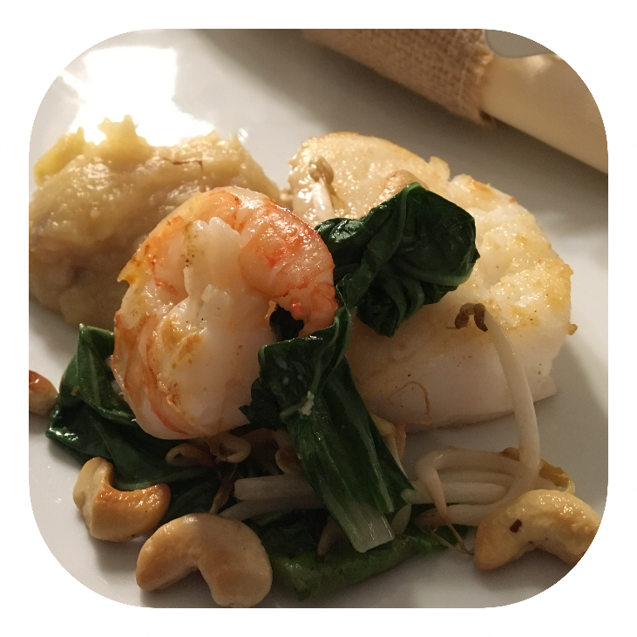
Voorbereidingstijd: 15 min
Bereidingstijd: 20 min
Porties: 4 personen

Ingrediënten:

200 gr kabeljauw filet (4x 50 gr)
4 st scampi
1 pastinaak+ 350 gr schoon
1 rode ui
3 dl water met een 1/3 groentebouillon tablet
1 theelepel kerrie
1 Shanghai paksoi
50 gr taugé
20 st cashewnootjes+
Olijfolie
Peper en zout

Bereiding
*Kook 50 gram quinoa volgens de aanwijzing op de verpakking.
*Schil de pastinaak en snijd hiervan gelijke stukken en doe deze samen met de schoongemaakte en gesneden ui in een pan.
Voeg de kerrie toe.
Zweet alles heel lichtjes aan met een druppeltje olijfolie en voeg het water met de groentebouillon toe. Dek de pan af en laat 10 minuten koken.
Als het de pastinaak gaar is, deze met een pureestamper of staafmixer fijn maken.
Maak de paksoi bladeren schoon en droog.

Verwarm de oven voor op 130 graden
Haal de kabeljauw en scampi tijdig uit de koelkast en dep droog met keukenpapier.
Verwarm wat olijfolie in de pan en bak de kabeljauw aan ieder zijde 3 minuten. Het zelfde voor de scampi. Peper en zout. Leg voorzichtig op een schaaltje en plaats in de oven.
Bak in de zelfde pan voor 1 minuut de bladeren van de paksoi en voeg de taugé toe. Peper
Serveer het gerecht met een beetje quinoa. Garneer met geroosterde cashew nootjes.

Kalkoen rolade met kruiden kruimels en gepofte kersttomaatjes
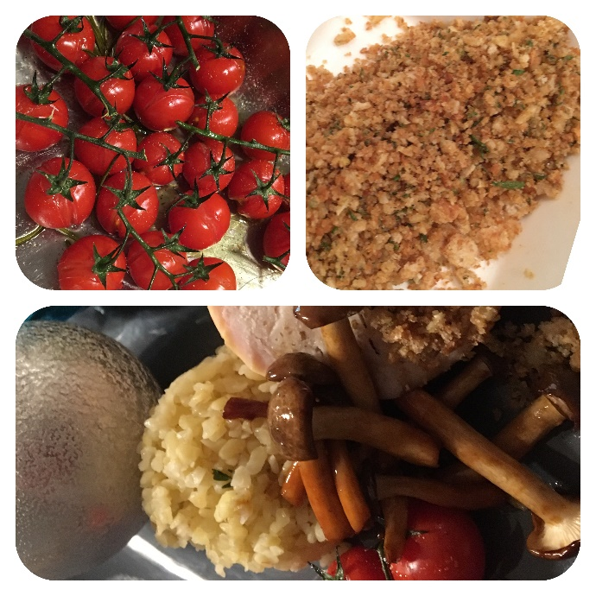

Voorbereidingstijd: 20 min
Bereidingstijd: 50 min
Porties: 4 personen

Ingrediënten

1½ el olijfolie
1 kalkoen rollade of kip rollade* uur voor bereiden uit de koeling halen
Bakje beukenzwammen
3 teentjes knoflook
2 st volkoren beschuit+
3 takjes rozemarijn
versgemalen peper
1 bakje kersttomaatjes aan een steeltje
100 gr volkoren bulgur (Gekookt volgens de aanwijzingen op de verpakking)
Stronkje witlof en paar spruitjes voor de garnering
Bereiding
Pel de teentjes knoflook en hak deze fijn.
Rits de rozemarijn van de steeltjes en hak deze fijn. 1/3 is voor bij de kerstomaatjes en het andere deel voor bij het kruiden mengsel.
Verhit 1½ el olijfolie in een braadpan en bak de rollade op hoog vuur rondom bruin. Leg nu de deksel op de pan en draai de rollade af en toe laat 40 minuutjes zacht garen.
Laat de tomaatjes aan de steel en besprenkel ze met wat olijfolie, beetje rozemarijn, peper en zout. En leg ze in een ovenschaaltje
Neem de rollade uit de pan en houd ze warm onder aluminiumfolie.
Plaats nu de tomaatjes 10 minuten in de oven.
Bak vervolgens in het achtergebleven braadvet de beukenzwammetjes, peper en zout
Bak in een koekenpan met wat olijfolie de knoflook samen met de rozemarijn glazig. Voeg dan de fijn gemaakte beschuit toe en bak onder voortdurend roeren de kruimels zachtjes droog en geurig, beetje peper.
Snij de rollade en leg op bord met een beetje bulgur, beukenzwammetjes, gepofte tomaatjes en schep het kruidenmengsel erover.
Garneer met de witte puntjes van de witlof en wat spruit blaadjes.
Serveer het gerecht direct.
Appeltriffle met amandeltjes
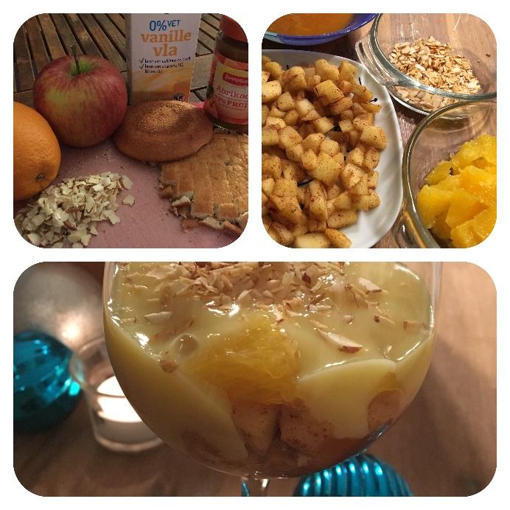
Voorbereidingstijd: 20 min
Bereidingstijd: 5 min
Porties: 4 personen

Ingrediënten:
2 eetlepel geschaafde amandelen+
2 st. eierkoek+
2 st. jonagold appel
1 theelepel kaneelpoeder
2 eetlepels suikervrije (abrikozen) jam
1 Sinaasappel (eetlepel sinaasappelsap en partjes zonder vlies)
2 dl magere vanille vla (0% vet)

Bereiding:
Rooster de amandelen in een droge koekenpan goudbruin en laat ze afkoelen.
Snijd de eierkoek in kleine blokjes en verdeel ze over 4 glazen schaaltjes of coupes.
Schil de appels, snij in kleine blokjes. Bak ze in een koekenpan bruin.
Voeg de kaneel toe en bak nog een minuut. Laat afkoelen.
Ontvlies de sinaasappel partjes.
Leg de appel en sinaasappel partjes boven op de eierkoek
Roer de jam los met sinaasappelsap en schep dit op de appelblokjes.
Tot en met hier kun je alles op de dag voorbereiden!*

Verdeel de vla erover en garneer met de amandelen.

